2018年10月高等教育自学考试全国统一命题考试
流体力学 试卷
(课程代码03347)
一、单项选择题【更多科目答案购买：http://www.examebook.com/index.php】：本大题共l0小题，每小题2分，共20分。在每小题列出的备选项中
只有一项是最符合题舅要求的，请将其选出。
1．作用在流体上的质量力有
A．压力 8．粘性阻力 C．壁面切力 D．惯性力
2．牛顿内摩擦定律表明，剪应力与
A．动力粘度和速度成正比 B．运动粘度和速度成正比
C．动力粘度和速度梯度成正比 D．作用面积和速度梯度成正比
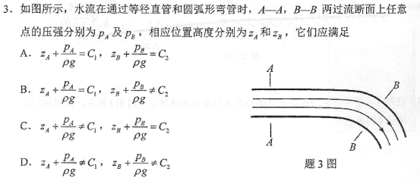
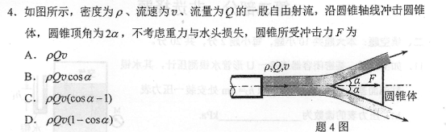
5．有压管流紊流粗糙区中，沿程水头损失正比予速度的
A．O．5次方 B．1．0次方
C．1．75次方 D．2．0次方
6．分析水击现象，计算水击压强，必须考虑的因素有
A．水的糕性和惯性 B．水的粘性和压缩性
C．水的压缩性和管壁的弹性 D．水的粘性和管壁的弹性
7．某梯形断面渠道，已知底宽b=8m，边坡系数m=1．5，水深h=1．5m，则该断面的
水力半径R为
A．0．77m B.1．08m C．1．15m D．1．44m
8．水跃函数J(hl等予
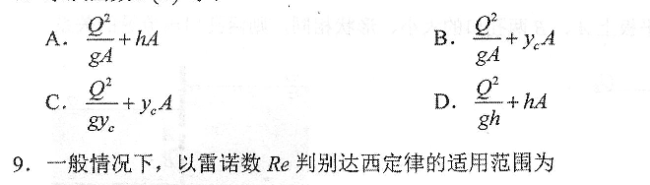
A．O.1～1 B．1～10
C．10～100 D．100～l000
10．弗劳德数Fr的物理意义为
A．惯性力与重力之比 B．粘滞力与重力之比
C．惯性力与糖滞力之比 D．压力与惯性力之比
二、填空题：本大题共l0小题。每小题2分，共20分。
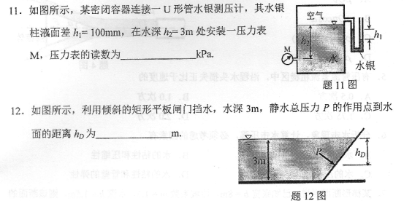
13．渐变流过流断面上任意两点单位重量流体具有的总势能大小___________。
14．产生紊流附加剪应力的原因是___________引起的动量交换。
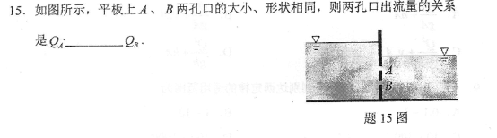
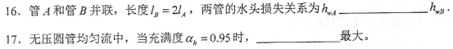
19．裘皮依公式虽然与达西定律形式一样，但它表征的是___________渗流过流断
面上的平均流速与水力坡度的关系。
20，原型与模型的流动均处于自动模型区时，只需要保持___________相似，而不
需要雷诺数Re相等，则自动实现阻力相似。
三、名词解释题【更多科目答案购买：http://www.examebook.com/index.php】：本大题共5小题，每小题3分，共l5分。
21．流体的压缩性
22．绝对压强
23．元流
24．长管
25．断面单位能量
四、简答题【更多科目答案购买：http://www.examebook.com/index.php】：本大题共3小题，每小题5分，共l5分。
26．如图所示，风机吸入管首端装一流线型渐缩管用于量测流量。已知风机吸入管直
径D：10cm，渐缩管末端测压计中介质为水，其读数幽=12mm，空气密度
p=1．2k9／m3．不计水头损失，试求流入管道的空气流量。
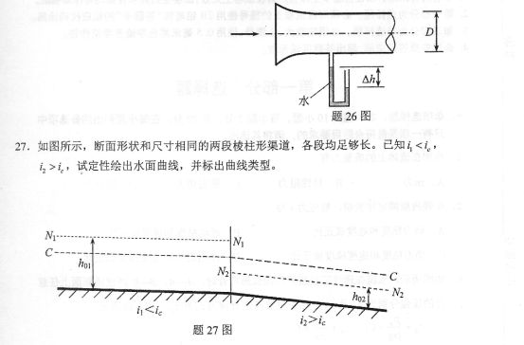
28．已知自由落体在重力作用-I--NN距离S与重力加速度9和时间t有关，试用瑞利法
推导S的表达式。
